BAB II TINJAUAN PUSTAKA

- Gigi

Gigi

Gigi adalah organ pengunyah yang terdapat pada rahang atas dan rahang bawah, Gigi susu mulai tumbuh pada usia bayi berumur 6 bulan, setelah bayi berumur 2 tahun maka seluruh gigi yang berjumlah 20 buah sudah tumbuh sempurna. (Ramadhan, 2010 dalam Listrianah, dkk, 2018).

Anatomi Gigi

Dalam buku panduan pelatihan kader kesehatan gigi dan mulut (Kemenkes, 2012 dalam Sarah Nabilah A, 2019) bagian-bagian gigi terdiri dari :
    - Email adalah bagian paling luar dari gigi, yang berguna melindungi bagian dalam dari gigi terhadap rangsangan panas dan dingin. Email ini merupakan jaringan yang paling keras dari seluruh bagian tubuh kita.
    - Dentin adalah lapisan kedua setelah email, warna dentin lebih kuning dari warna email gigi. Pada lapisan dentin ini terdapat ujung-ujung syaraf yang berasal dari pulpa.
    - Pulpa adalah lapisan ketiga setelah dentin, pulpa merupakan tempat syaraf-syaraf, pembuluh darah dan pembuluh getah bening dari gigi yang memberi kehidupan pada gigi.

9

    - Tulang rahang adalah bagian tempat tertanamnya akar gigi yang disebut tulang alveolar.
    - Cementum adalah bagian yang melapisi seluruh permukaan akar gigi.

    - Jaringan periodontal (serat selubung akar gigi) adalah serabut-serabut yang menyelubungi akar gigi yang melekat pada cementum dan alveolar. Gunanya untuk menahan tekanan agar tidak langsung mengenai tulang.
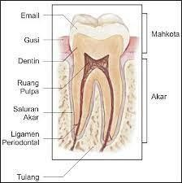

Gambar 2. 1 Struktur Gigi
Sumber : https://utahendo.com/procedures/root-canals/

Karies Gigi
  - Definisi Karies Gigi

Karies adalah kerusakan jaringan gigi hingga membentuk lubang. Kerusakan ini ditandai/diawali dengan tumbuhnya bercak putih pada permukaan gigi, yang lama kelamaan membentuk lubang (Kemenkes RI, 2012). Menurut Widyastuti (2015), karies gigi merupakan kerusakan jaringan keras gigi yaitu mulai dari email hingga menjalar ke dentin (tulang gigi) yang disebabkan oleh asam yang ada di dalam suatu karbohidrat yang dapat diragikan dengan perantara mikroorganisme yang ada dalam saliva, ditandai dengan adanya demineralisasi jaringan karies gigi yang kemudian diikuti oleh kerusakan bahan organiknya yang
berakibat terjadi invasi bakteri dan kematian pulpa serta penyebaran infeksinya kejaringan periapeks yang dapat menyebabkan nyeri.

Perjalanan Karies

Dalam buku panduan pelatihan kader kesehatan gigi dan mulut di masyarakat, (Kemenkes RI, 2012) perjalanan karies dibagi menjadi 3 tahapan, yaitu:
    - Karies Superfisial/Karies Permukaan

Karies ini menyerang bagian email sampai perbatasan email dan dentin. Karies ini terkadang tidak terlihat, tapi bila diraba dengan alat sonde ada yang menyangkut. Keluhan pasien bervariasi dari tidak merasakan keluhan apapun hingga terasa linu bila ada rangsangan terutama rangsangan dingin.

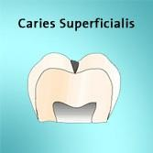

Gambar 2. 2 Karies Superfisial sumber : https://www.zahnaerzte-
remseck.de/leistungen/individuelle-prophylaxe/

    - Karies Media/Karies Menengah.

Karies mencapai dentin, jika tidak tertutup makanan lubang dapat terlihat. Sevaliknya, jika tertutup makanan dapat dibersihkan dahulu dengan sonde, baru terlihat lubangnya. Pasien biasanya mengeluh bila kemasukan makanan sakit/linu apalagi dengan rangsangan dingin/manis, akan terasa lebih linu lagi.

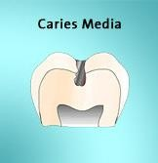
Gambar 2. 3 Karies Media Sumber : https://www.zahnaerzte-
remseck.de/leistungen/individuelle-prophylaxe/

    - Karies Profunda

Dalam Karies ini sudah mencapai dentin yang dalam sampai perbatasan dengan pulpa atau sampai ke pulpa. Lubang gigi akan terlihat tanpa alat. Bila pulpanya masih hidup, pasien akan mengeluh sakit senut-senut sampai tidak bisa tidur. Bila pulpanya sudah mati pasien tidak mengeluh sakit tapi bila dipakai mengunyah akan terasa sakit karena biasanya jaringan di sekitar akar gigi sudah terinfeksi. Bila tetap didiamkan lama kelamaan gusi menjadi bengkak dan bernanah.
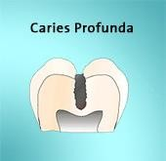

Gambar 2. 4 Karies Profunda Sumber : https://www.zahnaerzte-
remseck.de/leistungen/individuelle-prophylaxe/

Penyebab Karies Gigi

Karies disebabkan oleh aktivitas suatu jasad renik dalam suatu karbohidrat yang diragikan. Ditandai dengan demnineralisasi jaringan keras gigi yang kemudian diikuti oleh kerusakan bahan organiknya. Sehingga, terjadi invasi bakteri dan kematian pulpa serta penyebaran infeksinya ke jaringan peripeks yang dapat menyebabkan nyeri (Nisa, 2019).

Karies gigi bisa dialami oleh setiap orang yang timbul pada satu permukaan gigi atau lebih, hingga meluas ke bagian yang lebih dalam dari gigi, misalnya dari email ke dentin atau ke pulpa. Karies disebabkan oleh beberapa hal diantaranya adalah makanan kariogenik, mikroorganisme dan air ludah, permukaan dan bentuk gigi (Tarigan, 2014).

Faktor Yang Mempengaruhi Terjadinya Karies Gigi

Beberapa faktor yang dapat mempengaruhi terjadinya karies gigi antara lain :
    - Faktor Host atau Tuan Rumah

Ada beberapa faktor sebagai tuan rumah pada karies yaitu faktor morfologi gigi (ukuran dan bentuk gigi), struktur enamel, factor kimia dan kristalografis. Pit dan fissure pada gigi posterior sangat rentan terhadap karies karna sisa-sisa makanan mudah menumpuk di daerah tersebut terutama pit dan fissure yang dalam. Selain itu, permukaan gigi yang kasar juga dapat menyebabkan plak mudah melekat dan membantu perkembangan karies gigi. Enamel merupakan jaringan tubuh dengan susunan kimia kompleks yang mengandung 97% mineral (kalsium, fosfat, karbonat, fluor) air 1% dan bahan organik 2% (Pintauli, 2016).
    - Faktor Agen atau Mikroorganisme

Plak gigi memegang peranan penting dalam menyebabkan terjadinya karies gigi. Plak adalah suatu lapisan lunak yang terdiri dari kumpulan mikroorganisme yang berkembang biak diatas suatu matriks yang terbentuk dan melekat erat pada permukaan gigi yang tidak dibersihkan.

Hasil penelitian menunjukkan komposisi mikroorganisme dalam plak berbeda-beda. Pada awal pembentukan plak, kokus gram positif merupakan jenis yang paling banyak dijumpai, streptokokussanguis, streptokokusmitis, dan streptokokus salivarius serta beberapa strain lainnya, (Pintauli, 2016).
    - Faktor Substrat

Diet dapat mempengaruhi pembentukan plak karena membantu perkembangbiakan dan kolonisasi mikroorganisme yang ada pada permukaan enamel. Selain itu, dapat mempengaruhi metabolisme dalam plak dengan menyediakan bahan-bahan yang diperlukan untuk memproduksi asam serta bahan lain yang aktif yang menyebabkan timbulnya karies. (Pintauli, 2016).
    - Faktor Waktu

Secara umum, karies dianggap sebagai penyakit kronis pada manusia yang berkembang dalam waktu beberapa bulan atau tahun. Lamanya waktu yang dibutuhkan karies untuk berkembang menjadi suatu kavitas cukup bervariasi diperkirakan 6-48 bulan. (Pintauli, 2016).
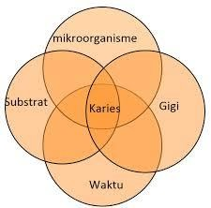

Gambar 2. 5 faktor penyebab karies.
Sumber : Dental Caries - The Disease and its clinical managemen

Klasifikasi Karies Gigi

Klasifikasi karies Menurut G.V. Black adalah :

    - Klas I

Karies yang terdapat pada permukaan pit dan fissure gigi.

    - Klas II

Karieas yang terdapat pada gigi posterior yang meliputi permukaan mesial, distal, maupun oklusal.
    - Klas III

Karies yang terdapat pada gigi anterior yang melibatkan sisi mesial atau distal gigi tanpa melibatkan permukaan insisal.
    - Klas IV

Karies yang terdapat pada gigi anterior yang melibatkan sisi mesial atau distal gigi yang melibatkan permukaan insisal.
    - Klas V

Karies yang terdapat pada permukaan labial, bukal, atau lingual gigi dan dapat terjadi pada gigi anterior maupun posterior.
    - Klas VI Karies yang terdapat pada permukaan insisal gigi insisivus ataupun pada tonjol bukal gigi posterior. (Kharismawan, Y. N. (2018).
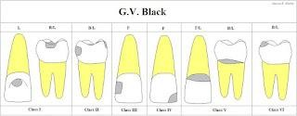

Gambar 2. 6 Klasifikasi karies menurut GV Black sumber : dentodontics.com

Pencegahan Karies Gigi

Menurut Ramadhan (2010), pencegahan karies gigi dapat dilakukan dengan cara sebagai berikut :
    - Menjaga kebersihan gigi dan mulut.

Hal yang peling penting dalam mencegah gigi berlubang adalah dengan menghilangkan penyebab utamanya yaitu plak.
Setelah dibersihkan plak akan muncul kembali karena bakteri yang ada di dalam mulut tidak hilang 100%, oleh karena itu rutin menyikat gigi dua kali sehari (setelah sarapan pagi dan malam sebelum tidur).
    - Pengolesan fluoride

Fluoride dapat menguatkan gigi dengan masuk ke struktur gigi dan mengganti mineral-mineral yang hilang akibat pengaruh asam. Bahan fluor biasanya terdapat pada pasta gigi.
    - Fissur sealent

Permukaan oklusal gigi terutama gigi posterior tidak rata dan terdapat celah-celah yang disebut fissure. Celah tersebut dapat menyebabkan karies karena tempat menempelnya plak dan sisa makanan, untuk mencegahnya maka dilakukan fissure sealant.

Gigi Molar Pertama Permanen

Gigi molar pertama permanen adalah gigi permanen yang pertama kali erupsi dalam rongga mulut pada usia 6 tahun. Gigi ini adalah gigi yang mempunyai ukuran mahkota paling besar dan baru erupsi setelah pertumbuhan

dan perkembangan rahang yang sudah cukup memberi tempat. (Itjingningsih, 2012).
Beberapa orang tua berpendapat bahwa gigi molar pertama permanen masih mengalami pergantian, sehingga mereka tidak begitu memperhatikan keadaan rongga mulut anaknya. Akibatnya, setelah gigi ini terkena karies dibawa ke dokter gigi dan mendapat penjelasan baru orang tua mengetahui bahwa gigi gigi tersebut tidak akan mengalami pergantian lagi. (Itjingningsih, 2012).
Gigi molar pertama permanen sangat penting dalam susunan gigi-geligi salah satunya sebagai fokus pengunyahan, tetapi banyak gigi molar pertama permanen yang karies segera setelah erupsi. Frekuensi kerusakan gigi molar satu permanen sudah mencapai 66%. Permukaan oklusal molar permanen pertama menjadi lokasi karies terbanyak setelah gigi tersebut erupsi (Itjingningsih, 2012).
Gigi molar yang pertama erupsi dalam rongga mulut pada usia enam sampai tujuh tahun ini disebut sebagai key of occlussion, karena gigi ini sangat stabil, jarang terjadi malposisi, gigi yang terbesar, dan merupakan erupsi pertama dan tidak mengganti gigi sulung. Jika hilang gigi geraham pertama ini dapat menyebabkan terjadinya perubahan posisi saat pertumbuhan gigi tetangga, mempengaruhi oklusi, sendi rahang, dan proses mastikasi yang berdampak pada penyerapan nutrisi makanan. (Liwe, Mintjelungan dan Gunawan, 2015 dalam Wahyuni,A. 2019)

Molar Pertama Permanen Rahang Atas

Molar pertama permanen rahang atas adalah :

gigi ke enam dari garis median rahang atas dan umumnya merupakan gigi terbesar. Gigi ini memiliki empat cusp yang tumbuh dengan baik dan satu cusp tambahan yang disebut dengan cusp ke lima atau cusp mesio palatal. Pada umumnya gigi ini memiliki tiga akar yang tumbuh dengan baik dan jelas terpisah dengan apeksnya.
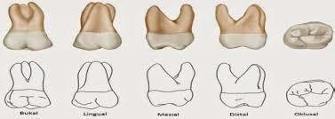

Gambar 2. 7 Gigi molar pertama RA
Sumber :https://nandadyta.blogspot.com/2015/09/anatomi gigi.htm

Molar Pertama Permanen Rahang Bawah

Molar pertama permanen rahang bawah adalah :

Gigi ke enam dari garis median, pada umunya merupakan gigi yang terbesar di rahang bawah. Gigi ini memiliki lima cusp yang tumbuh dengan baik dan memiliki dua akar.
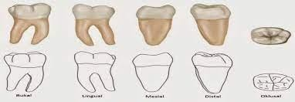

Gambar 2. 8 Gigi molar pertama RB Sumber:http://dentias.blogspot.com/2014/12/morfologi-gigi permanen.html

Indeks Pemeriksaan Gigi

  - Indeks Karies Gigi Permanen

Insidens dan keparahan karies gigi dapat diukur dengan indeks karies. Indeks karies yaitu angka yang menunjukkan jumlah karies gigi pada seseorang atau kelompok orang, untuk mengukur insidens dan keparahan karies pada gigi permanen digunakan indeks DMF-T (Decay Missing Filling Teeth). Nilai DMF-T adalah angka yang menunjukkan jumlah gigi dengan karies pada seseorang atau sekelompok orang (Sibarani, 2014 dalam Nisa, 2019).
Pengertian masing-masing komponen dari DMF-T adalah:

D = Decay adalah kerusakan gigi permanen yang masih bisa ditambal (termasuk karies sekunder dan tumpatan sementara)
M = Missing adalah gigi permanen yang hilang karena karies atau gigi berlubang besar yang mempunyai indikasi untuk dicabut.
F = Filling adalah gigi permanen yang sudah ditambal karena karies (termasuk gigi yang dalam perawatan saluran akar).
T = Tooth (gigi permanen)

Rumus DMF-T untuk individu:
DMF-T = Decay (D) + Missing (M) + Filling (F).
Rumus DMF-T untuk populasi:
DMF-T = Jumlah DMF-T
Populasi Jumlah populasi yang diperiksa

Menurut WHO dalam Andini, 2018 skor nikai DMF-T yaitu: Sangat Rendah = 0,0-1,1
Rendah = 1,2-2,6

Sedang = 2,7- 4,4

Tinggi = 4,5-6,5 Sangat Tinggi = > 6,6.3

Indeks Karies Gigi Sulung

Indeks untuk menilai status karies pada gigi sulung adalah indeks def-t (decayed, extracted, indicated for extraction, filling tooth)
Pengertian masing-masing komponen dari def-t adalah

d = decay adalah kerusakan gigi sulung yang masih bisa di tambal (termasuk tumpatan dengan karies sekunder, tumpatan sementara)
e = extraction adalah gigi yang sudah dicabut atau sisa akar gigi yang terdapat karies tidak dapat ditumpat dan diindikasikan untuk dicabut.
f = filling adalah gigi sulung yang sudah ditambal karena karies (termasuk gigi yang dalam perawatan saluran akar)
t = tooth (gigi sulung)

Remaja

  - Pengertian Remaja

World Health Organization mengatakan remaja adalah penduduk dalam rentang usia 10-19 tahun, menurut Peraturan Menteri Kesehatan RI Nomor 25 tahun 2014 remaja adalah penduduk dalam rentang usia 10-18 tahun. Sedangkan, menurut BKKBN (Badan Kependudukan dan Keluarga

Berencana) rentang usia remaja adalah 10-24 tahun dan belum menikah. Jumlah kelompok usia 10-19 tahun di Indonesia menurut Sensus Penduduk 2010 sebanyak 43,5 juta atau sekitar 18 % dari jumlah penduduk. (Kemenkes RI, 2017).
Menurut Batubara dalam (Dafnaz dan Effendy, 2020), ada tiga tahap perubahan psikososial pada remaja yaitu ;
    - Remaja Awal (Early Adolescent) Terjadi pada usia 12-14 tahun.

Remaja pada tahap ini berpikiran abstrak, mereka akan mengalami perubahan yang terjadi pada tubuhnya, mulai mengembangkan pikiran baru, mulai tertarik dengan lawan jenis.
    - Remaja Pertengahan (Middle Adolescent) Terjadi pada usia 15-17 tahun. Pada tahap ini remaja akan membutuhkan teman-temannya, mereka akan gembira jika merasa banyak teman yang menyukainya. Pada tahap ini juga remaja mulai merasa kebingungan karena tidak tahu mana yang harus dipilih.
    - Remaja Akhir (Late Adolescent) Dimulai pada usia 18 tahun. Tahap ini merupakan proses remaja menuju dewasa, ditandai dengan minat pada fungsi intelek serta terbentuknya identitas seksual yang tidak akan berubah lagi.

Karakteristik Remaja

Menurut Suindri, 2020 karakteristik perilaku dan pribadi pada masa remaja meliputi aspek :
    - Perkembangan Fisik dan Seksual

Laju perkembangan secara umum berlangsung pesat dan muncul nya ciri -ciri seks sekunder dan seks primer.
    - Psikososial

Dalam perkembangan sosial remaja mulai memisahkan diri dari orang tua memperluas hubungan dengan teman sebayanya.
    - Perkembangan Kognitif

Ditinjau dari perkembangan kognitif, remaja secara mental telah berpikir logis tentang berbagai gagasan yang abstrak.
    - Perkembangan Emosional

Masa remaja merupakan puncak emosionalitas, yaitu perkembangan emosi yang tinggi. Pertumbuhan fisik, terutama organ-organ seksual mempengaruhi berkembangnya emosi atau perasaan-perasaan dan dorongan-dorongan baru yang dialami sebelumnya seperti perasaan cinta, rindu, dan keinginan untuk berkenalan lebih intim dengan lawan jenis.
    - Perkembangan Moral

Remaja berada dalam tahap berprilaku sesuai dengan tuntutan dan harapan kelompok dan loyalitas terhadap norma atau peraturan yang berlaku yang diyakininya maka tidak heran jika diantara remaja masih banyak yang melakukan pelecehan terhadap nilai-nilai seperti tawuran, minum minuman keras dan hubungan seksual diluar nikah .
    - Perkembangan Kepribadian

Fase remaja ini merupakan saat yang paling penting bagi perkembangan dan integrase kepribadian.

Kerangka Teori

Kerangka teori merupakan kesimpulan dari tinjauan pustaka yang akan menjadi landasan teori dari penelitian. Karies gigi merupakan suatu penyakit jaringan keras gigi yaitu mulai dari email hingga menjalar ke dentin (tulang gigi) yang disebabkan oleh aktivitas suatu jasad renik dalam karbohidrat yang dapat diragikan. Proses karies ditandai dengan terjadinya demineralisasi pada jaringan keras gigi, diikuti dengan kerusakan bahan organiknya yang menyebabkan terjadinya invasi bakteri dan kerusakan pada jaringan pulpa serta penyebaran infeksi ke jaringan periapikal dan menimbulkan rasa nyeri. Karies gigi bisa terjadi pada semua gigi salah satunya gigi molar pertama permanen.
Karies gigi dapat terjadi pada semua umur salah satunya pada usia remaja yang disebabkan saat masa pertumbuhan gigi molar pertama permanen beberapa orang tua berpendapat bahwa gigi molar pertama permanen ini masih mengalami pergantian, sehingga mereka tidak begitu memperhatikan keadaan rongga mulut anaknya dan mengakibatkan terjadinya banyak kerusakan gigi, untuk itu diperlukan informasi bagaimana pentingnya merawat gigi tersebut sejak tumbuh di usia 6 tahun dan pentingnya melakukan pencegahan sejak dini dengan cara memelihara kebersihan gigi dan mulut secara menyeluruh, pengolesan fluoride dan fissur sealant.

KERANGKA TEORI

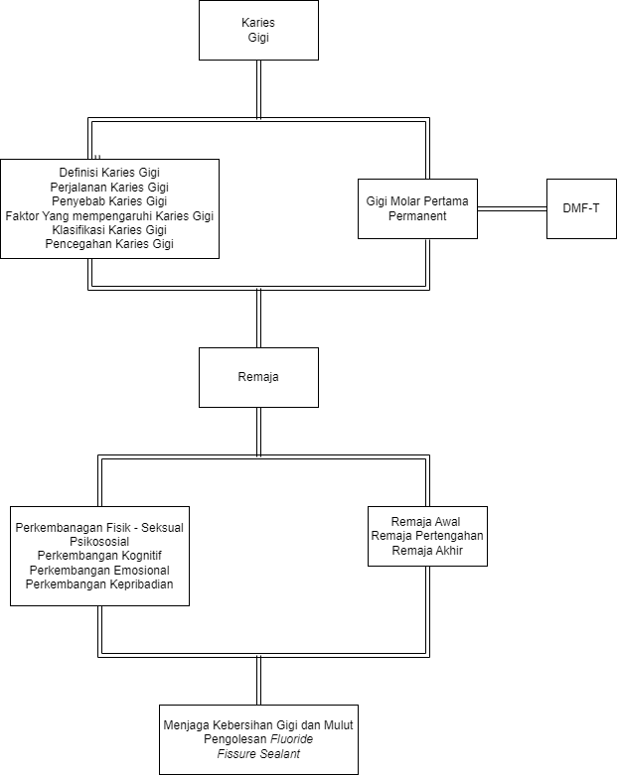

Tabel 2. 1 Kerangka Teori Sumber : Kemenkes RI, 2012

